Requisitos

Requisitante: [Plan-On]

Representantes Asigno:

Robert Santos

Helena Leitão

João Pedro Garcia

Guilherme Marques

Asigno Ltda. | Avenida Rá-tim-bum, 2300 – Encantado – Rio de janeiro, RJ

**Introdução****3**

**Elicitação****3**

Questionário com clientes 3

Entrevista com a Plan-On 6

Atlas.ti 9

Capturas de tela 9

Codings 11

Networks 12

Atas de reunião 13

Ata de reunião 1 13

Ata de reunião 2 13

Ata de reunião 3 14

Ata de reunião 4 14

Ata de reunião 5 14

Ata de reunião 6 14

**Modelagem****15**

Cenários 15

Cenário 1 15

Cenário 2 15

Cenário 3 16

Cenário 4 16

Cenário 5 16

Cenário 6 17

Cenário 7 17

Cenário 8 18

BPMN 18

Cadastro de novo usuário 18

Login de usuário 19

Cadastrar nova Grade 20

Cadastrar nova matéria 21

Diagrama de fluxo de dados 22

Nível 0 22

Nível 1 22

Nível 2.1 23

Nível 2.2 23

Nível 2.3 24

**RPD - Requisitos propriamente ditos****24**

Requisitos funcionais 24

Requisitos não funcionais 25

Requisitos inversos 25

**Análise****25**

Ata da auditoria 25

**Gerência****25**

Cronograma 26

Orçamento 27

**Matriz de rastreabilidade****28**

# **Introdução**

Este documento reúne todos os documentos de elicitação, modelagem, análise e gerência levantados pela Asigno para levantar os requisitos do sistema de simulação de matrícula proposto pela Plan-On.

# **Elicitação**

## **Questionário com clientes**

Uma pesquisa foi feita com alunos participantes de um grupo na rede social Facebook de alunos da PUC-Rio que cursam matérias de engenharia. Um total de 192 alunos participaram da pesquisa. O gráfico abaixo mostra os alunos divididos por período. 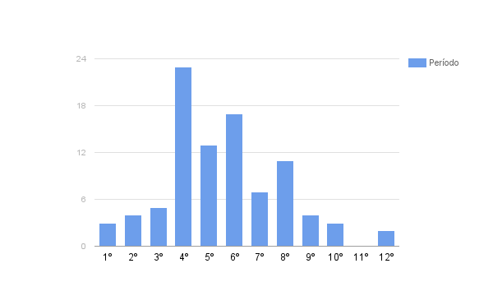

O próximo gráfico representa esses alunos por curso.

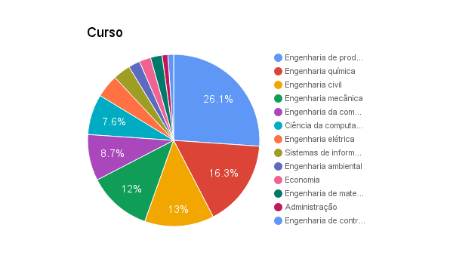

O gráfico abaixo indica as matérias que os alunos consideram mais difíceis.

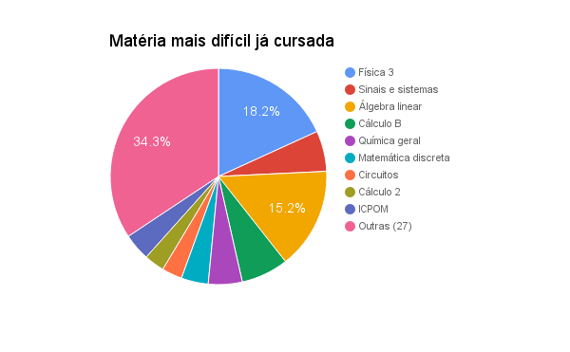

**Você já sabe em qual período vai se formar?**

33.4% (31) sabem

66.3% (61) não sabem

**Você já sabe quais matérias vai puxar no próximo período (2017.1)?**

58.7% (54) sabem.

39.1% (36) não sabem.

2.2% (2) não vão cursar próximo período.

**Você já sabe quais matérias vai puxar em 2017.2?**

23.9% (22) sabem.

69.6% (64) não sabem.

6.5% (6) não vão cursar 2017.2.

**Você já usou o sistema de simulação de matrícula da PUC?**

94.6% (87) já usaram.

5.4% (5) nunca usaram.

**O que acham do sistema?**

31.5% (29) acham bom ou regular.

10.9% (10) acham muito bom.

9.8% (9) estão insatisfeitos.

7.6% (7) acham ótimo.

Poderia ser mais acessível e tiver opções mais user-friendly.

Poderia mostrar os professores que vão lecionar as disciplinas. (4)

Nem sempre dá pra fazer a grade igual durante a matrícula. (4)

Deveria ser permanente e não somente durante uma semana nas férias. (2)

**Você já teve alguma dificuldade para planejar sua matrícula?**

47.8% (44) sim.

52.2% (48) não.

**Qual foi a dificuldade?**

18.2% (8) tiveram problema com falta de vagas.

25% (11) problemas de conflito de horário.

18.2% (8) queriam pegar com um professor específico, mas não tinha nome do professor na turma.

13.6% (6) não sabiam planejar a matrícula.

4.5% (2) perderam a matrícula.

**Você usaria um simulador de matrícula que estivesse disponível durante todo o semestre, que te permitisse simular de uma vez só todos os períodos até se formar?**

84.8% (78) usariam.

15.2% (14) não usariam.

62.0% (57) consideram a ideia boa.

## **Entrevista com a Plan-On**

|  |  |
| --- | --- |
| **Pergunta** | **Resposta** |
| **PARTE 1 – ESTABELECENDO O PERFIL DO CLIENTE/USUÁRIO** | |
| Quais são as suas responsabilidades? | Responsabilidades Plan-On: temos que criptografar a senha, guardamos as informações da grade e gerar simulação, fazemos restrições de pré-requisito.  Responsabilidades usuário: fornece login, senha e grade. |
| O que, se existe, facilita ou dificulta o seu trabalho? | Drag and drop.  Dificuldade: problema de horário das disciplinas |
| **PARTE 2 - AVALIANDO O PROBLEMA** | |
| Para os problemas que vocês querem resolver já não existem boas soluções? | Não existe solução parecida para a PUC-Rio. Para outras universidades eles não sabem. |
| Quais são as soluções já existentes? (Dica: Continue perguntando, “Mais algum?”). | Existia o Prisma, mas acabou. |
| Por que esse problema existe? | Falta de planejamento e/ou atenção na execução da matrícula. |
| Como você poderia resolvê-lo? | Planilha do Excel, mas geraria muito trabalho manual. |
| **PARTE 3 - ENTENDENDO O AMBIENTE DO USUÁRIO** | |
| Quem são os usuários? | Alunos de engenharia e computação da PUC-Rio. Outros cursos muitas vezes seguem a grade a risca, além disso um escopo menor seria mais viável. |
| Quais são os planos para a futura plataforma? | Solucionar problemas de conflito de horário, seleção de currículo e o sistema indicar previsão de formatura a partir das matérias cursadas. |
| Outras aplicações usadas são relevantes para essa aplicação? Se sim, fale um pouco sobre elas. | API do sistema de matrícula da PUC-Rio. Micro horario. |
| Quais são as suas expectativas para a usabilidade do produto? | Como seria similar ao sistema da pus, a usabilidade seria tranquila. |
| Que tipo de auxílio ao usuário você precisa (ex: cópia impressa ou documentos on-line). | Tutorial durante a navegação. |
| **PARTE 4 - SUPOSIÇÕES DO ANALISTA SOBRE O PROBLEMA DO CLIENTE** | |
| Esse é um problema real? | Entrevistaram 140 pessoas. metade não tinha problemas com a matrícula (pessoas no início da faculdade). Não é essencial, mas ajudaria. 75% dos entrevistados usariam a aplicação. |
| **PARTE 5 - AVALIANDO A SUA SOLUÇÃO** | |
| Como você classificaria cada uma dessas capacidades, por ordem de sua importância? | Verificação de pré-requisito > avaliações |
| **PARTE 6 - AVALIANDO A OPORTUNIDADE** | |
| Quem na sua organização precisa dessa aplicação? | Todos. Seriam também os primeiros usuários. Atualmente usam uma planilha no drive. |
| **PARTE 7 - AVALIANDO NECESSIDADES DE SEGURANÇA, DESEMPENHO E SUPORTABILIDADE** | |
| Quais são suas expectativas sobre a segurança? | Esperamos que o login seja seguro, principalmente a senha criptografada. |
| Quais são suas expectativas sobre o desempenho? | Não é algo tão importante por causa da quantidade de alunos da puc. |
| Você irá dar suporte ao produto ou serão outras pessoas que farão isso? | Usarão servidor da puc. |
| Você tem necessidades especiais de suporte? | Não. |
| O que você pensa sobre a manutenção e serviços de rede? | Layout. Modelo não sofrerá alteração. |
| Quais são os requisitos de segurança? | Criptografia para a senha e garantir privacidade da grade. |
| Existem requisitos especiais de licenciamento? | Propaganda na PUC e redes sociais. |
| **PARTE 8 - OUTROS REQUISITOS** | |
| Existe algum requisito legal, de regulação, ambiental ou de padronização que deva ser atendido? | Não se responsabilizam por qualquer erro que o sistema gere (ler pré-requisito errado, falta de vagas na turma, etc). |
| **PARTE 9 - FECHAMENTO** | |
| Existe alguma outra questão que eu deveria ter feito? | Não, acho que vocês cobriram tudo. |
| Se depois, eu tiver alguma dúvida, posso ligar para você? Enviar e-mail? Você concorda em participar de uma revisão de requisitos? | Claro. Nossos emails vocês já têm. E concordamos em participar sim. |

## 

## 

## 

## 

## 

## 

## 

## **Atlas.ti**

### Capturas de tela

A seguir são apresentados capturas de tela do software Atlas.ti dos documentos codificados.

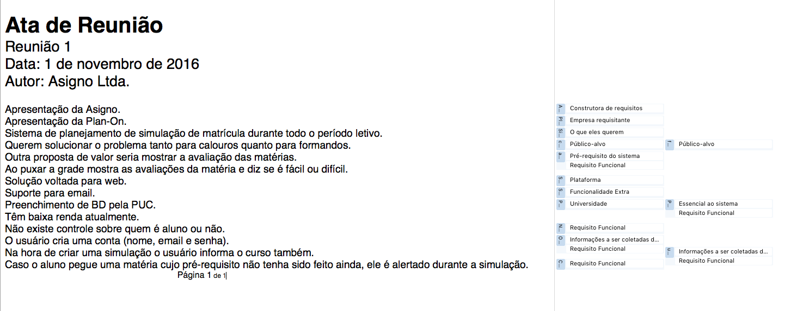

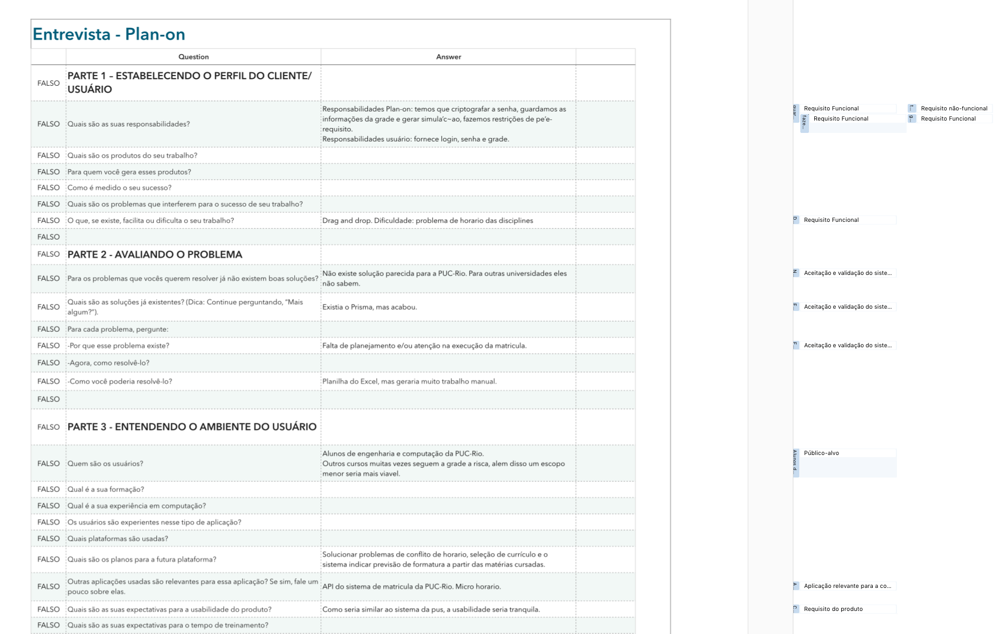

Quotations e Codings

Quotations

São frases e palavras consideradas importantes para a construção de requisitos.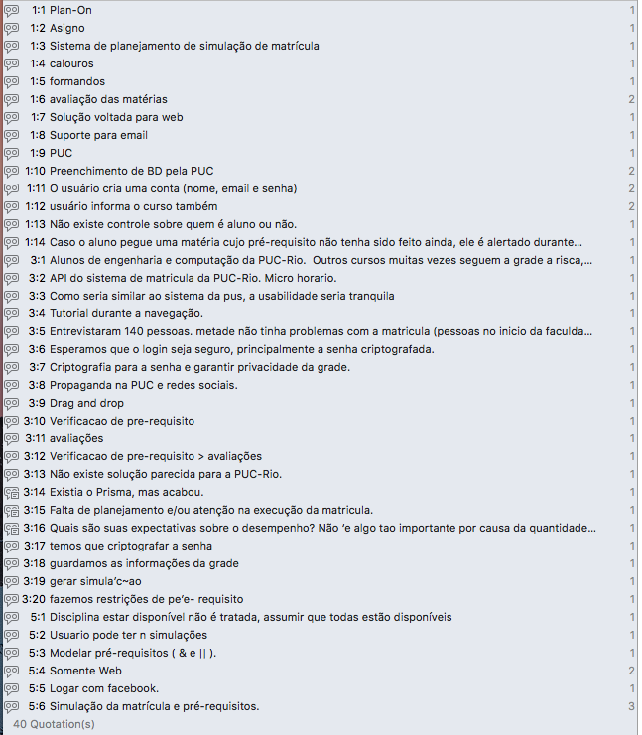

#### Codings

São os códigos utilizados para marcar as quotations.

## 

#### Networks

Network da Entrevista com a Plan-On

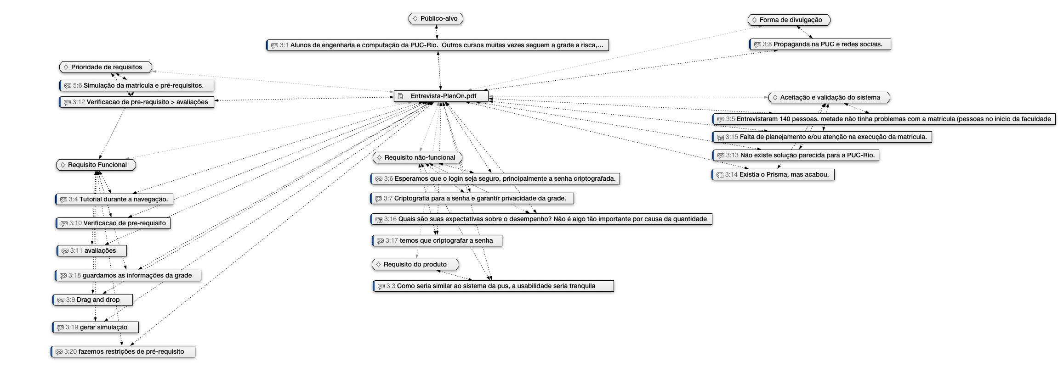

Network da Ata da Reunião 1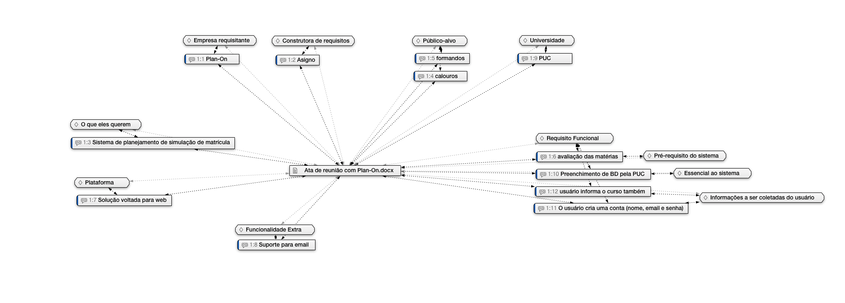

## **Atas de reunião**

### Ata de reunião 1

Data: 1 de novembro de 2016

* Apresentação da Asigno.
* Apresentação da Plan-On.
* Sistema de planejamento de simulação de matrícula durante todo o período letivo.
* Querem solucionar o problema tanto para calouros quanto para formandos.
* Outra proposta de valor seria mostrar a avaliação das matérias.
* Ao puxar a grade mostra as avaliações da matéria e diz se é fácil ou difícil.
* Solução voltada para web.
* Suporte para email.
* Preenchimento de BD pela PUC.
* Têm baixa renda atualmente.
* Não existe controle sobre quem é aluno ou não.
* O usuário cria uma conta (nome, email e senha).
* Na hora de criar uma simulação o usuário informa o curso também.
* Caso o aluno pegue uma matéria cujo pré-requisito não tenha sido feito ainda, ele é alertado durante a simulação.

Presentes:

Asigno: Guilherme Marques, Helena Leitão, João Pedro Garcia e Robert Santos.

Plan-On: André Mazal, Hugo Machado, Marcelo Paulon e Rômulo Dusi.

### Ata de reunião 2

Data: 3 de novembro de 2016

* Revisão da Reunião 1
* Visão geral do sistema para o CEO
* Disciplina estar disponível não é tratada, assumir que todas estão disponíveis

Avaliação a partir de:

* Tempo - Se consome muito tempo;
* Avaliação - Dificuldade prova/trabalho;
* Conteúdo - Dificuldade do conteúdo.
* Usuario pode ter n simulações;
* Modelar pré-requisitos ( & e || );
* Somente Web;
* Logar com facebook.

Prioridades:

* Simulação da matrícula e pré-requisitos.

Presentes:

Asigno: Guilherme Marques, João Pedro Garcia e Robert Santos.

Plan-On: André Mazal, Leonardo Kaplan e Marcelo Paulon.

### Ata de reunião 3

Data: 8 de novembro de 2016

O orçamento foi proposto para a Plan-On e aceito.

Presentes:

Asigno: Guilherme Marques, Helena Leitão, João Pedro Garcia e Robert Santos.

Plan-On: André Mazal, Hugo Machado, Leonardo Kaplan, Marcelo Paulon e Rômulo Dusi.

### Ata de reunião 4

Data: 10 de novembro de 2016

Foi feita uma entrevista com os membros da Plan-On como parte do processo de elicitação.

Presentes:

Asigno: Guilherme Marques, Helena Leitão e João Pedro Garcia.

Plan-On: André Mazal, Hugo Machado, Leonardo Kaplan, Marcelo Paulon e Rômulo Dusi.

### Ata de reunião 5

Data: 17 de novembro de 2016

Informamos a Plan-On que criamos um questionário voltado para o seus clientes.

Presentes:

Asigno: Guilherme Marques, Helena Leitão, João Pedro Garcia e Robert Santos.

Plan-On: André Mazal, Hugo Machado, Leonardo Kaplan, Marcelo Paulon e Rômulo Dusi.

### Ata de reunião 6

Data: 22 de novembro de 2016

Recolhemos todos os documentos redigidos e trocados entre Asigno e Plan-On durante as reuniões e informamos o início da elicitação pelo Atlas TI.

Presentes:

Asigno: Guilherme Marques, Helena Leitão, João Pedro Garcia e Robert Santos.

Plan-On: André Mazal, Leonardo Kaplan, Marcelo Paulon e Rômulo Dusi.

# **Modelagem**

## **Cenários**

### Cenário 1

Título: Cadastro bem sucedido.

Objetivo: Criar conta para utilizar o sistema.

Atores: Aluno.

Contexto: Aluno deseja programar os próximos períodos da faculdade.

Pré-condição: Aluno estar cursando Engenharia na PUC-Rio.

Recursos: Computador conectado à internet e teclado.

Episódios:

Aluno entra no site através de um computador conectado à internet.

Aluno digita seu nome utilizando o teclado.

Aluno digita seu email utilizando o teclado.

Aluno digita uma senha utilizando o teclado.

Aluno clica em “cadastrar".

Aluno se cadastra no sistema.

### Cenário 2

Título: Cadastro mal sucedido por email inválido.

Objetivo: Criar conta para utilizar o sistema.

Atores: Aluno.

Contexto: Aluno deseja programar os próximos períodos da faculdade.

Pré-condição: Aluno estar cursando Engenharia na PUC-Rio.

Recursos: Computador conectado à internet e teclado.

Episódios:

Aluno entra no site através de um computador conectado à internet.

Aluno digita seu nome utilizando o teclado.

Aluno digita um email inexistente utilizando o teclado.

Aluno digita uma senha utilizando o teclado.

Aluno clica em “cadastrar".

Sistema informa que o email não é válido.

### Cenário 3

Título: Cadastro mal sucedido por conta já existente.

Objetivo: Criar conta para utilizar o sistema.

Atores: Aluno.

Contexto: Aluno deseja programar os próximos períodos da faculdade.

Pré-condição: Aluno estar cursando Engenharia na PUC-Rio.

Recursos: Computador conectado à internet e teclado.

Episódios:

Aluno entra no site através de um computador conectado à internet.

Aluno digita seu nome utilizando o teclado.

Aluno digita seu email utilizando o teclado.

Aluno digita uma senha utilizando o teclado.

Sistema exibe mensagem de conta já existente.

Aluno clica em “ok”.

Sistema volta para a tela de cadastro.

### Cenário 4

Título: Login bem sucedido.

Objetivo: Entrar no sistema.

Atores: Aluno.

Contexto: Aluno deseja programar os próximos períodos da faculdade.

Pré-condição: Aluno estar cursando Engenharia na PUC-Rio.

Recursos: Computador conectado à internet e teclado.

Episódios:

Aluno entra no site através de um computador conectado à internet.

Aluno entra com seu email vinculado à conta utilizando o teclado.

Aluno digita sua senha utilizando o teclado.

Aluno clica em “login”.

Sistema vai para a página inicial.

### Cenário 5

Título: Login mal sucedido por email inválido.

Objetivo: Entrar no sistema.

Atores: Aluno.

Contexto: Aluno deseja programar os próximos períodos da faculdade.

Pré-condição: Aluno estar cursando Engenharia na PUC-Rio.

Recursos:Computador conectado à internet e teclado.

Episódios:

Aluno entra no site através de um computador conectado à internet.

Aluno digita com o teclado um email que não está cadastrado no sistema.

Aluno digita uma senha utilizando o teclado.

Aluno clica em “login”.

Sistema exibe mensagem de email ou senha inválida.

### Cenário 6

Título: Login mal sucedido por senha inválida.

Objetivo: Entrar no sistema.

Atores: Aluno.

Contexto: Aluno deseja programar os próximos períodos da faculdade.

Pré-condição: Aluno estar cursando Engenharia na PUC-Rio.

Recursos: Computador conectado à internet e teclado.

Episódios:

Aluno entra no site através de um computador conectado à internet.

Aluno digita com o teclado seu email vinculado à conta.

Aluno digita uma senha errada utilizando o teclado.

Aluno clica em “login”.

Sistema exibe mensagem de email ou senha inválida.

### Cenário 7

Título: Simulação de grade bem sucedida.

Objetivo: Planejar o primeiro período na faculdade (2017.1).

Atores: Aluno.

Contexto: Aluno deseja programar os próximos períodos da faculdade.

Pré-condição: Aluno estar cursando Engenharia na PUC-Rio.

Recursos: Computador conectado à internet.

Episódios:

Aluno entra no site através de um computador conectado à internet.

Aluno faz login.

Aluno inicia planejamento do período.

Aluno seleciona matérias.

Aluno pressiona “salvar”.

Sistema grava grade do período.

### Cenário 8

Título: Simulação de grade com matéria cujo pré-requisito não foi incluído.

Objetivo: Planejar o segundo período da faculdade (2017.2).

Atores: Aluno.

Contexto: Aluno deseja programar os próximos períodos da faculdade.

Pré-condição: Aluno estar cursando Engenharia na PUC-Rio.

Recursos: Computador conectado à internet.

Episódios:

Aluno entra no site através de um computador conectado à internet.

Aluno faz login.

Aluno inicia planejamento do período.

Aluno seleciona matéria com pré-requisito.

Sistema alerta que aluno não cursou o pré-requisito da matéria.

Aluno troca matéria escolhida pelo pré-requisito da mesma.

Aluno pressiona “salvar”.

Sistema grava grade do período.

## **BPMN**

### Cadastro de novo usuário

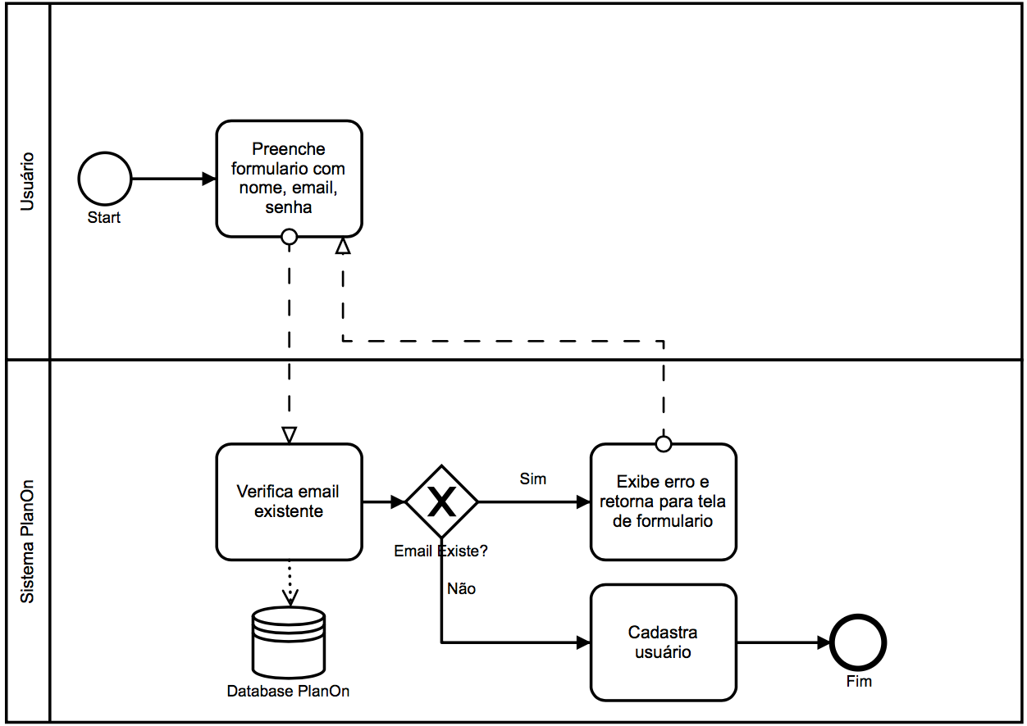

### Login de usuário

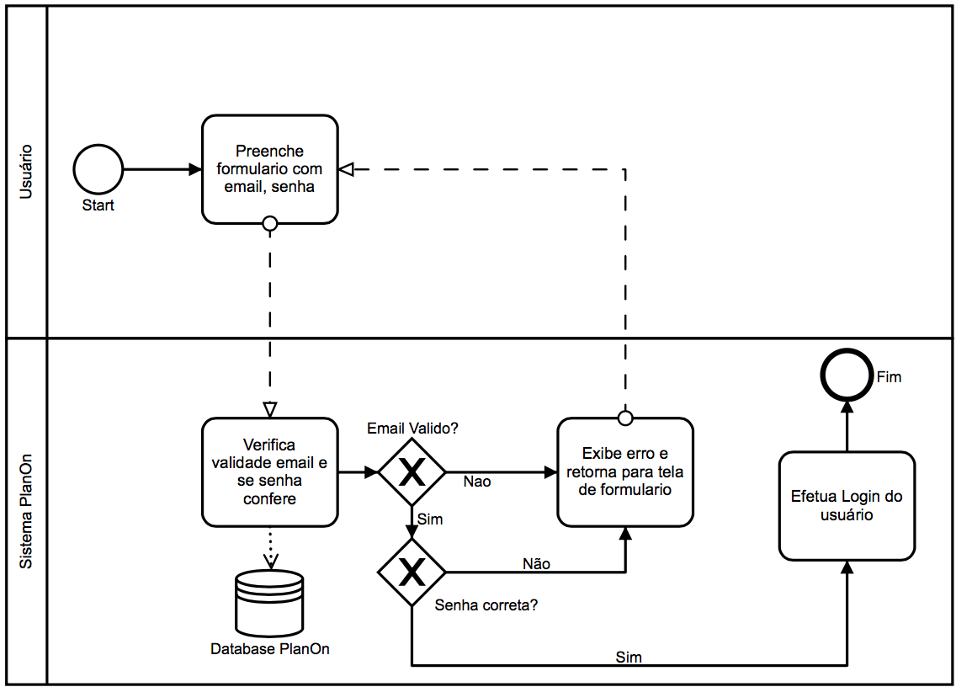

### Cadastrar nova Grade

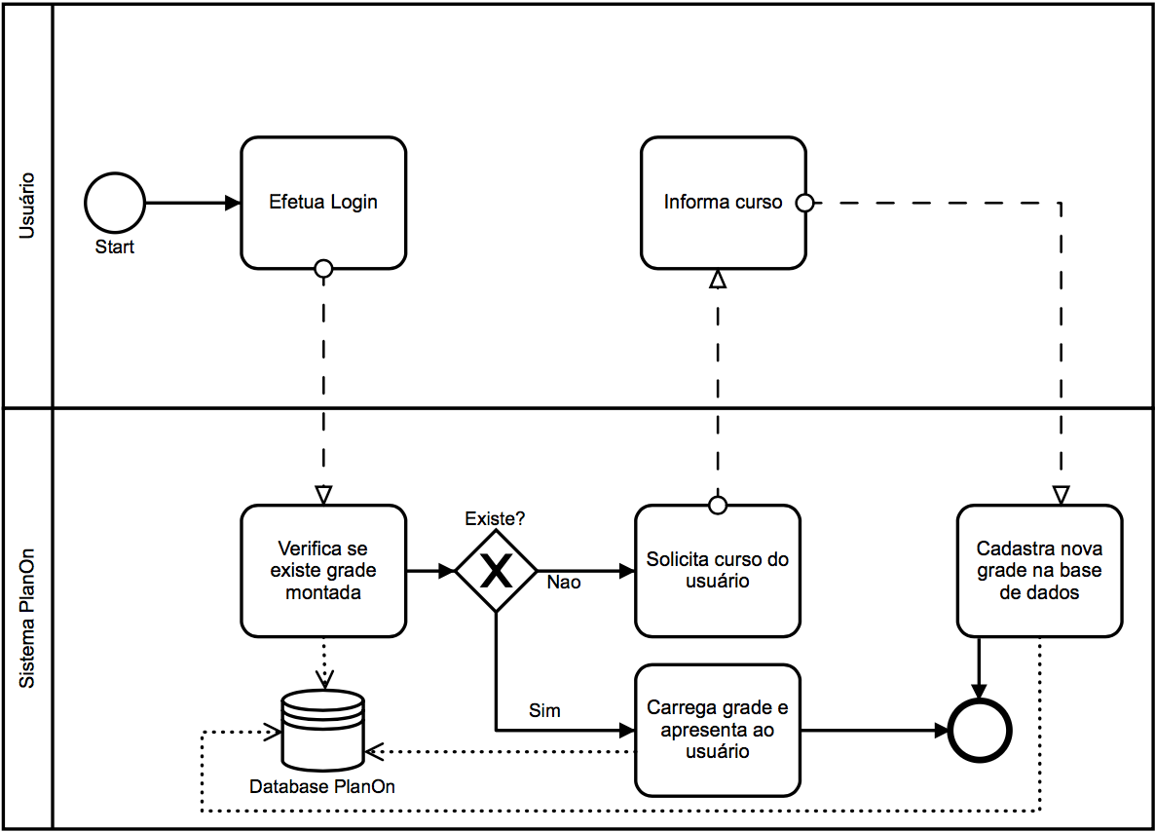

### Cadastrar nova matéria

# 

# 

# 

# 

## **Diagrama de fluxo de dados**

### Nível 0

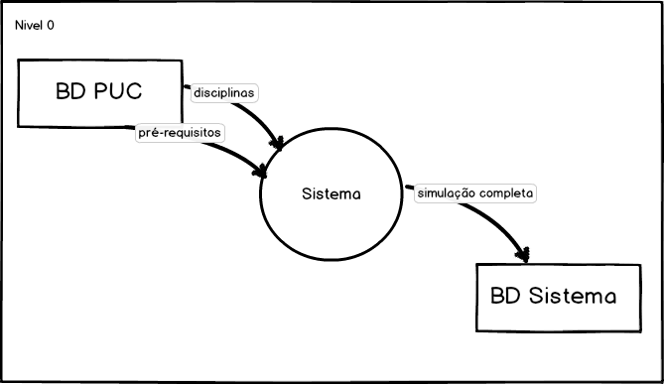

### Nível 1

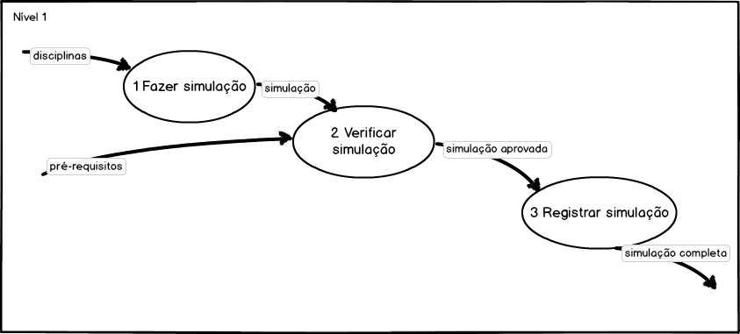

### Nível 2.1

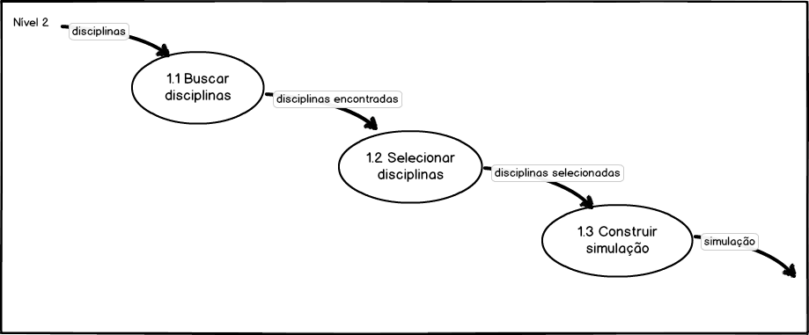

### Nível 2.2

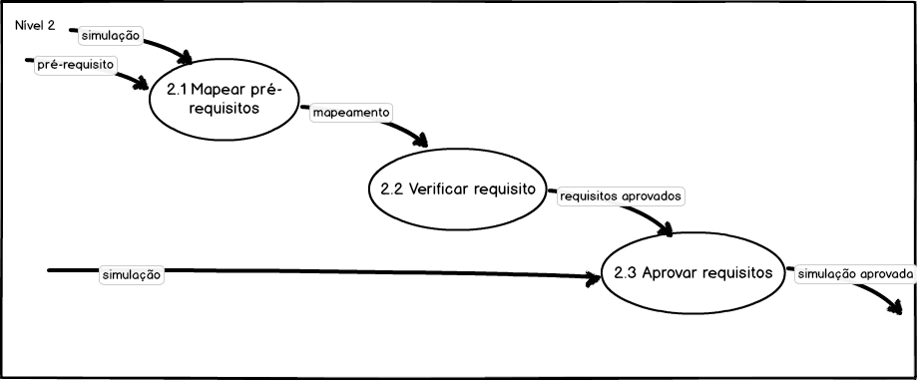

# 

### Nível 2.3

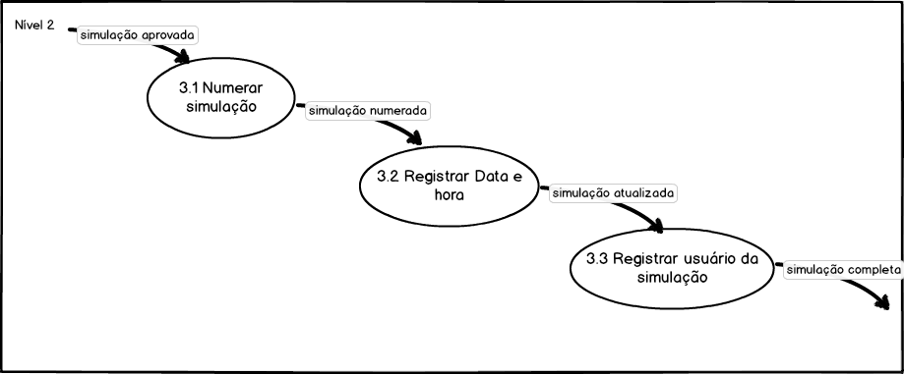

# 

# **RPD - Requisitos propriamente ditos**

## **Requisitos funcionais**

1. O sistema deve apresentar avaliação das disciplinas
2. O sistema deve listar todos os cursos disponíveis para criação de simulação
3. O sistema deve apresentar todas as disciplinas disponíveis para o curso selecionado pelo usuário
4. O sistema deve ser capaz de realizar simulações de grades de disciplinas
5. O sistema deve permitir cadastro de usuário (nome, email, senha)
6. O sistema deve avaliar pré-requisitos das disciplinas selecionadas na grade
7. O sistema deve indicar ao usuário que um pré-requisito da disciplina não foi atendido
8. O sistema deve permitir ao usuário informar o curso pelo qual quer montar a grade
9. O sistema deve permitir login com o facebook
10. O sistema deve permitir o usuário montar a grade através de “drag and drop” das disciplinas
11. O sistema deve apresentar tutorial de uso à primeira visita do usuário ao site
12. O sistema deve permitir ao usuário revisitar o tutorial de uso
13. O sistema deve permitir aos administradores a adição de disciplinas e pré-requisitos

## **Requisitos não funcionais**

1. A senha do usuário deve ser criptografada
2. O sistema deve ser hospedado nos servidores da puc
3. A simulação da grade dos usuários devem ser seguras e de único acesso pelo usuário que a criou
4. O sistema deve apresentar interface equivalente a interface de matrícula da puc
5. O sistema não pode levar mais que 5 segundos para carregar

## **Requisitos inversos**

1. O sistema não deve realizar a matrícula dos usuários
2. O sistema não deve permitir acesso a simulações de outros usuários
3. O sistema não deve perder informações dos usuários

# **Análise**

## **Ata da auditoria**

Data: 29 de novembro de 2016

Empresa auditora: 3GRJ

**BPMN**

* “Fim” tem símbolo específico, mas não tem nome;
* Não há “documentos” representados, porém talvez não haja necessidade;
* Faltou no login uso de SIM/NÃO (representado, por setas, mas faltou o escrito);
* Semanticamente parece não existir a necessidade de subprocessos;
* Nome “Registro” pode mudar para “Cadastro de usuário no sistema”.

**CENÁRIOS**

* Não houve léxico;
* Sistema não é considerado ator, por tanto faz sentido não usar;
* Os recursos não são mencionados explicitamente;
* Não usaram restrições em nenhum dos episódio.

**DFD**

Nada a comentar.

# **Gerência**

## Cronograma

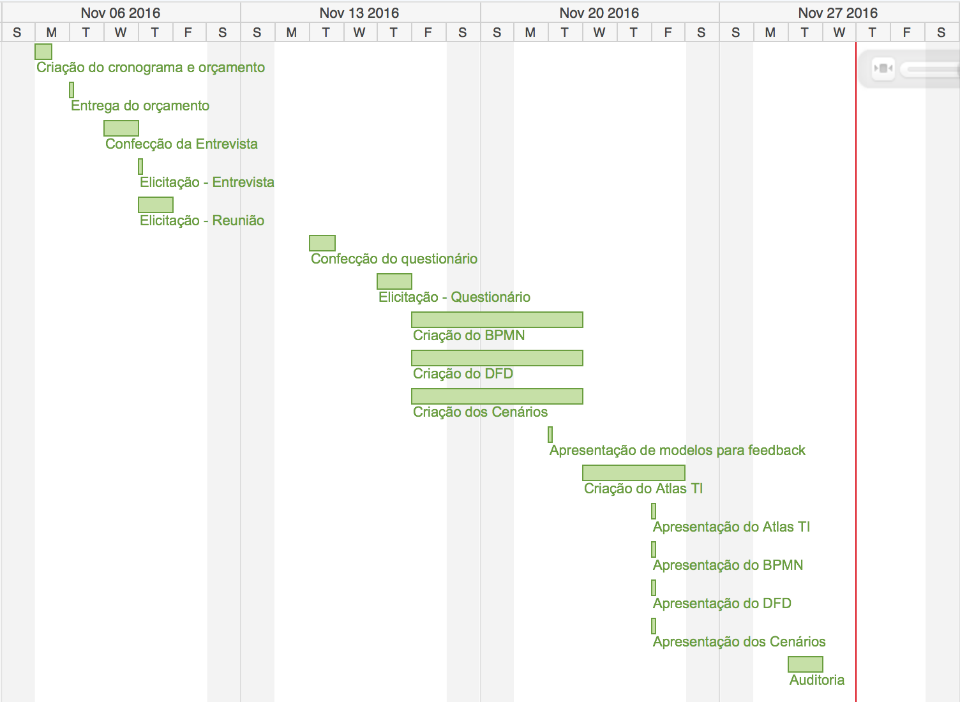

Cronograma - Gant

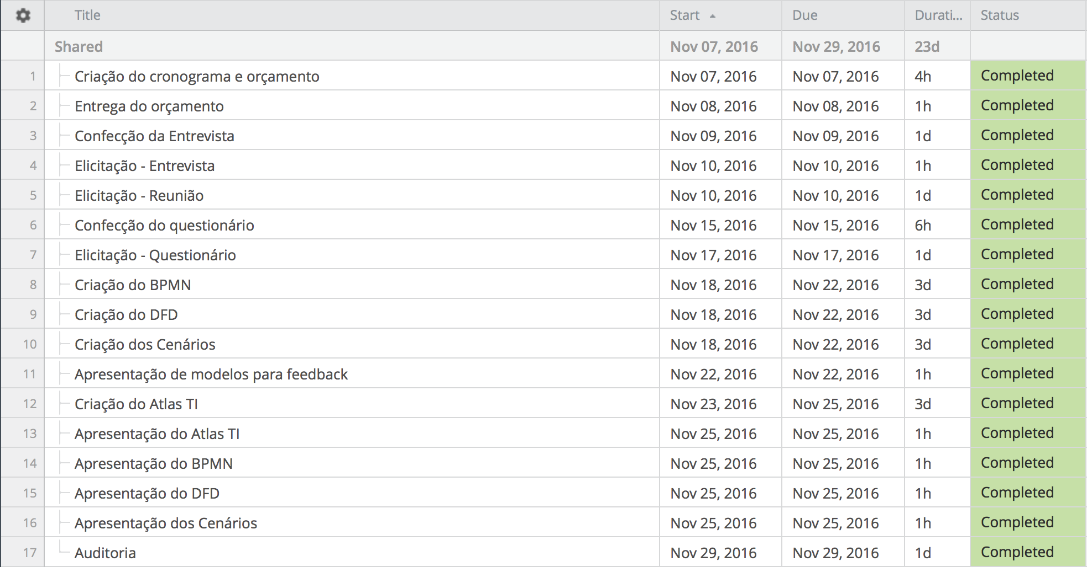

Cronograma - Tabela

## **Orçamento**

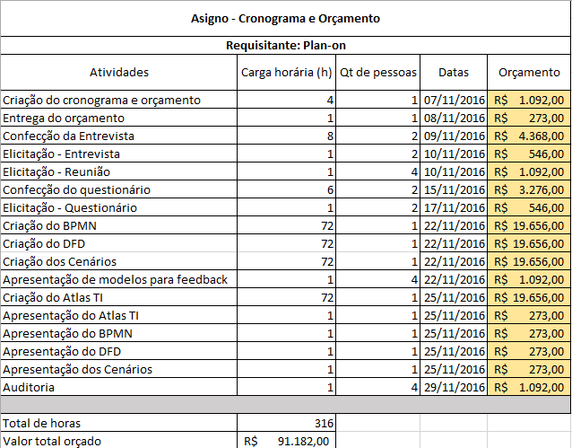

Orçamento - Plan-on

# **Matriz de rastreabilidade**

A matriz de rastreabilidade abaixo tem como objetivo mapear os artefatos gerados pelo projeto a seus criadores, desta forma criando um rastro Pessoa -> artefato.

|  |  |  |  |  |
| --- | --- | --- | --- | --- |
| Artefatos/Pessoas | Robert | Helena | João Pedro | Guilherme |
| Entrevista Plan-on |  | **X** | **X** | **X** |
| Questionário |  | **X** | **X** |  |
| Atlas TI |  |  |  | **X** |
| Reuniões | **X** | **X** | **X** | **X** |
| Cenários |  |  |  |  |
| BPMN |  |  | **X** |  |
| DFD | **X** |  |  |  |
| RPD | **X** |  |  |  |
| Auditoria | **X** | **X** | **X** | **X** |